TIN HỌC QUỐC TẾ: IC3
Chủ đề 32:
Thiết lập trình chiếu bởi Presented by a speaker và nâng cao các slide theo cách thủ công Manually
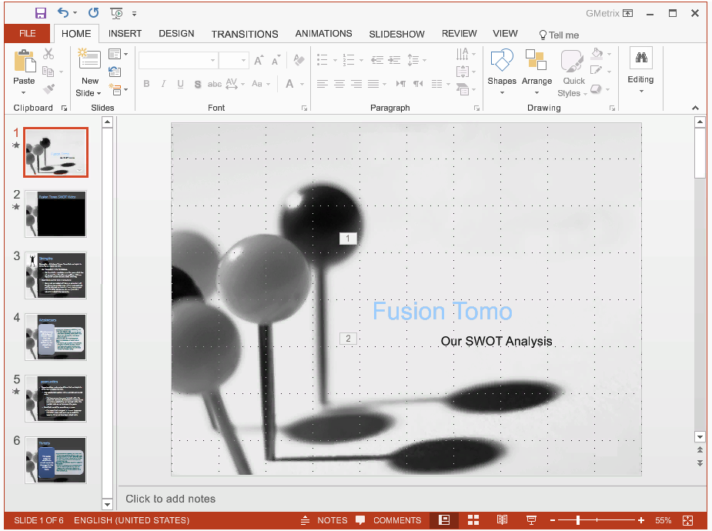
Hướng dẫn:
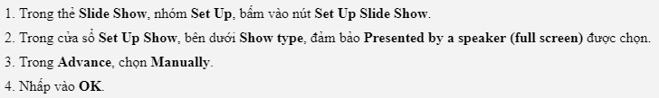
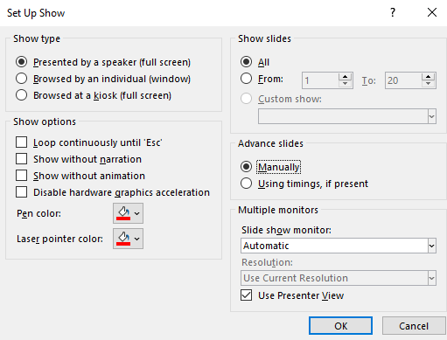
Mở rộng: giải thích công dụng trong hộp thoại Set Up Show

